项目管理

## 人员管理

### 主要涉及界面

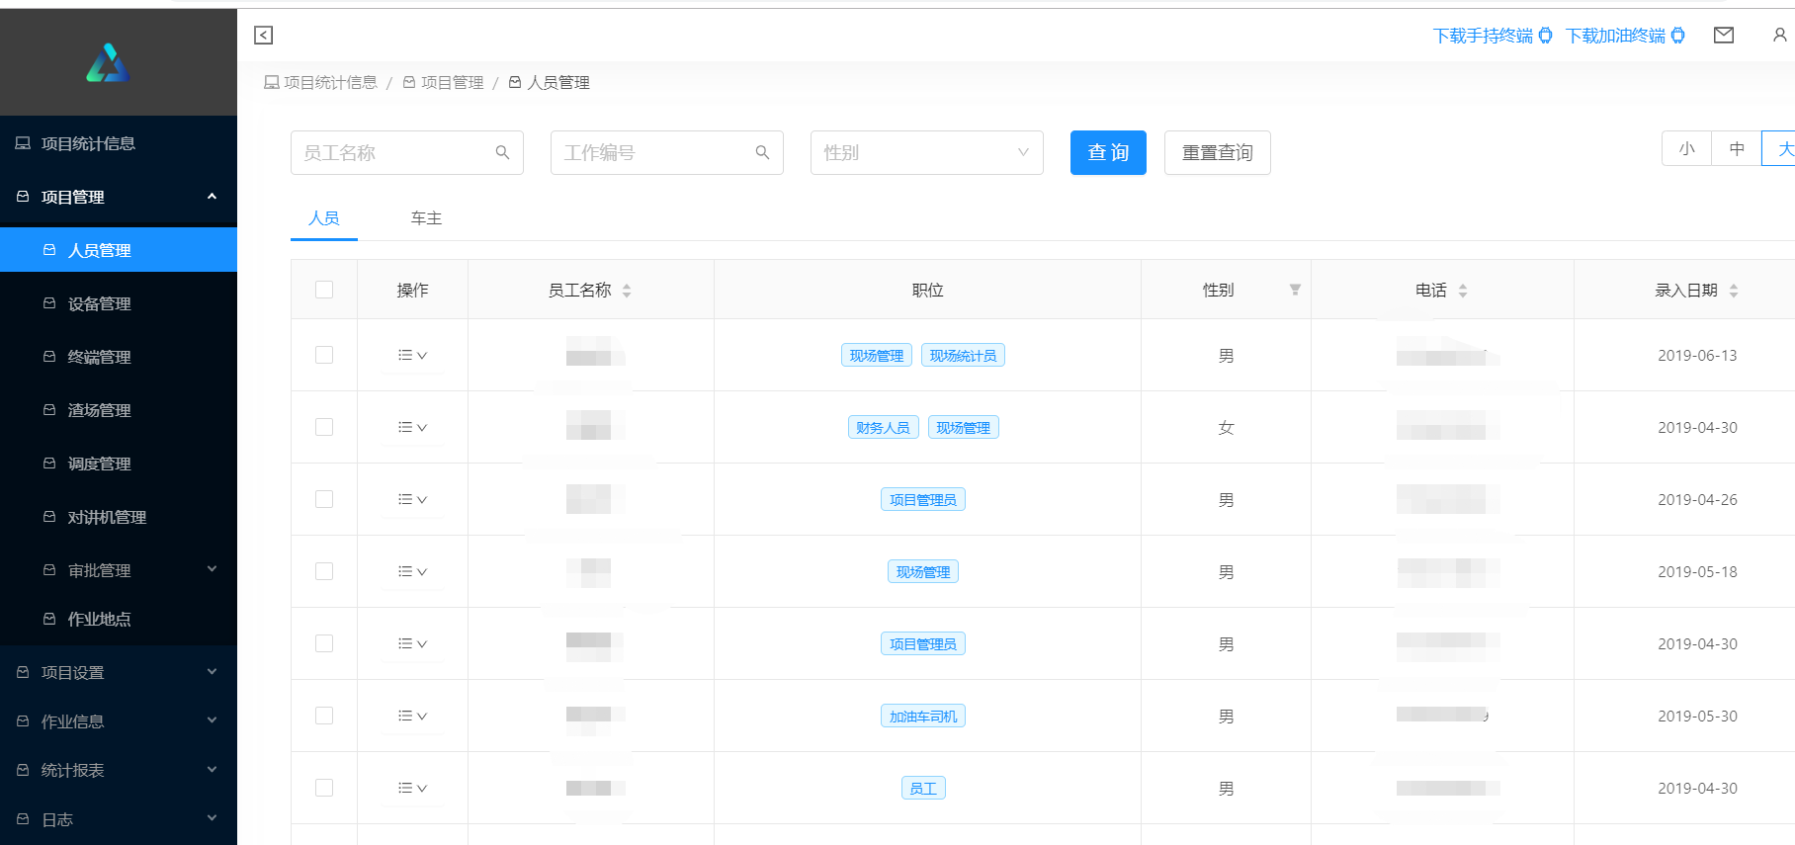

### 测试数据

|  |  |  |  |
| --- | --- | --- | --- |
| 账号 | super |  |  |
| 密码 | sytech123 |  |  |
| 项目 | 测试项目 | 项目id:3 |  |
| 角色 | 管理员 |  |  |
| 权限 | 所有权限 |  |  |

### 接口测试

相关页面



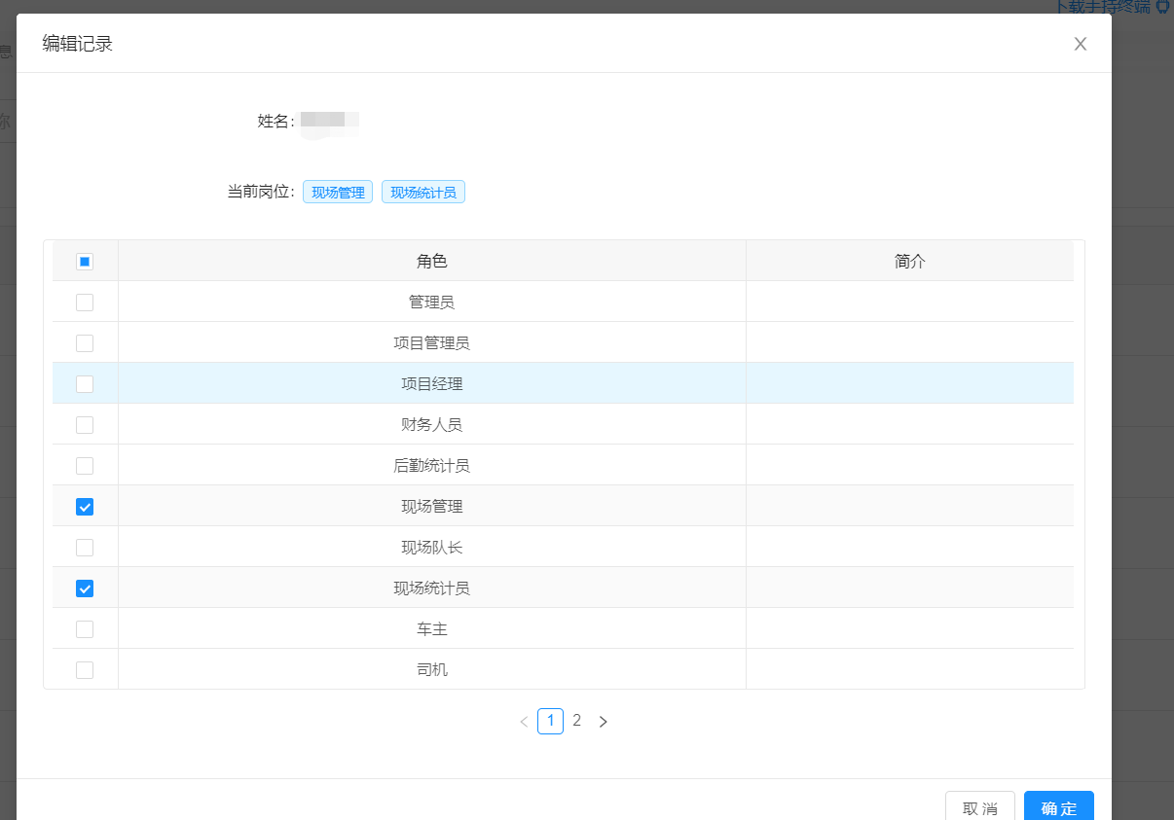

|  |  |  |  |  |  |  |
| --- | --- | --- | --- | --- | --- | --- |
| **接口(控件)\标准** | **正常** | **异常** | **备注** | **详细图片** | **意见** | **后期解决结果(填写更新完的version number ,最好带上截图)** |
| 查询列表 | ✔ |  |  |  |  |  |
| 删除人员 |  | ✔ | 删除失败 |  | 前端问题? |  |
| 修改人员角色 | ✔ |  |  |  |  |  |

### 数据和数据完整性测试

|  |  |  |  |  |  |  |
| --- | --- | --- | --- | --- | --- | --- |
| **数据** | **期望值** | **结果值** | **详细图片** | **是否符合期望** | **备注** | **后期解决结果** |
| **查询列表** | **项目中的人员** | **项目中的人员** |  | **是** |  |  |
| **修改岗位信息** | **不能编辑比当前人权限大的人员的角色** | **不能编辑比当前人权限大的人员的角色** |  | **是** | **前端正在修改** |  |
| **申请对讲机** | **生成完整的申请信息** |  |  | **否** | **前端参数不够** | **对讲机模块暂时不需要** |

### 功能测试(业务)

业务描述:

#### 业务流程:

1. A 当前人员不能编辑比当前人权限大的人员的角色

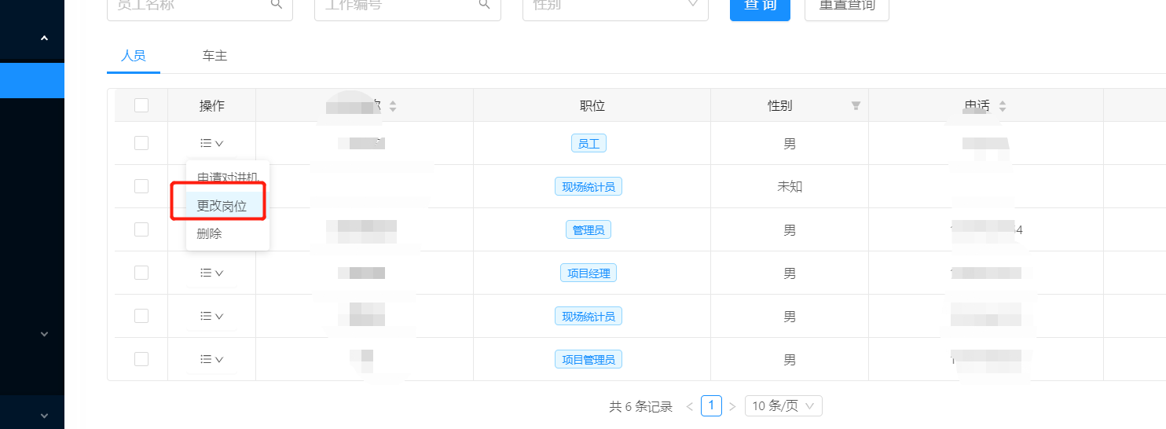

2.

A 选中人员申请开通对讲机账号

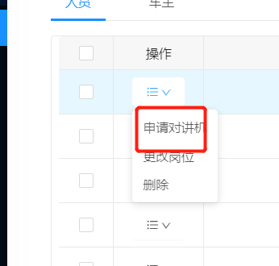

B 在对讲机管理页面查询刚才的申请信息

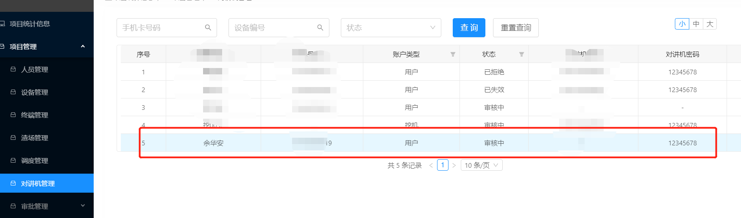

|  |  |  |  |  |  |  |
| --- | --- | --- | --- | --- | --- | --- |
| **业务流程** | **是否完全通过** | **异常环节** | **备注** | **详细图片** | **意见** | **后期解决结果** |
| 1 | 否 | A | 前端正在修改 |  | 前端正在修改 |  |
| 2 | 否 | B | 前端正在修改 |  | 前端正在修改 |  |

## 设备管理

### 主要涉及界面

### 测试数据

|  |  |  |  |
| --- | --- | --- | --- |
| 账号 | super |  |  |
| 密码 | sytech123 |  |  |
| 项目 | 测试项目 | 项目id:3 |  |
| 角色 | 管理员 |  |  |
| 权限 | 所有权限 |  |  |

### 接口测试

相关页面

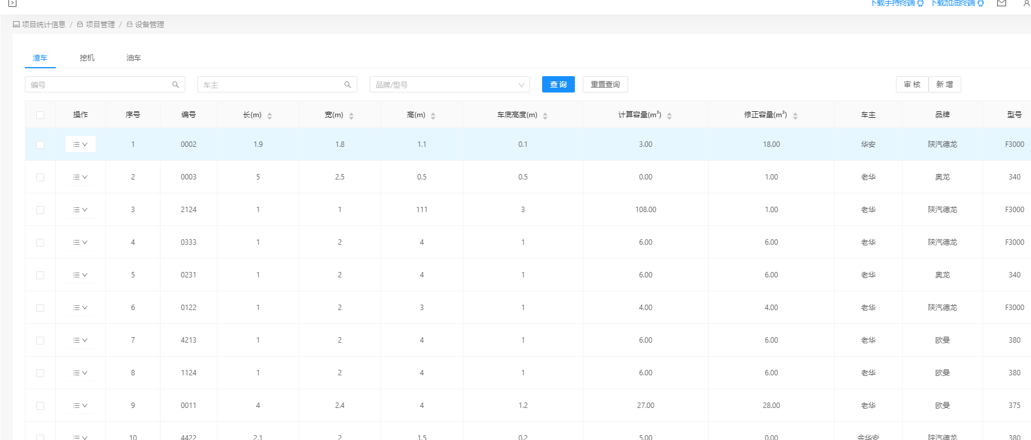

|  |  |  |  |  |  |  |
| --- | --- | --- | --- | --- | --- | --- |
| **接口(控件)\标准** | **正常** | **异常** | **备注** | **详细图片** | **意见** | **后期解决结果(填写更新完的version number ,最好带上截图)** |
| 查询列表 | ✔ |  |  |  |  |  |
| 删除人员 |  | ✔ | 删除失败 |  | 前端问题? |  |
| 修改人员角色 | ✔ |  |  |  |  |  |

### 数据和数据完整性测试

|  |  |  |  |  |  |  |
| --- | --- | --- | --- | --- | --- | --- |
| **数据** | **期望值** | **结果值** | **详细图片** | **是否符合期望** | **备注** | **后期解决结果** |
| **查询列表** | **项目中的人员** | **项目中的人员** |  | **是** |  |  |
| **修改岗位信息** | **不能编辑比当前人权限大的人员的角色** | **不能编辑比当前人权限大的人员的角色** |  | **是** | **前端正在修改** |  |
| **申请对讲机** | **生成完整的申请信息** |  |  | **否** | **前端参数不够** |  |

### 功能测试(业务)

业务描述:

#### 业务流程:

1.当前人员不能编辑比当前人权限大的人员的角色

|  |  |  |  |  |  |  |
| --- | --- | --- | --- | --- | --- | --- |
| **业务流程** | **是否完全通过** | **异常环节** | **备注** | **详细图片** | **意见** | **后期解决结果** |
| 1 | 否 | 1 | 前端正在修改 |  | 前端正在修改 |  |

## 终端管理

### 主要涉及界面

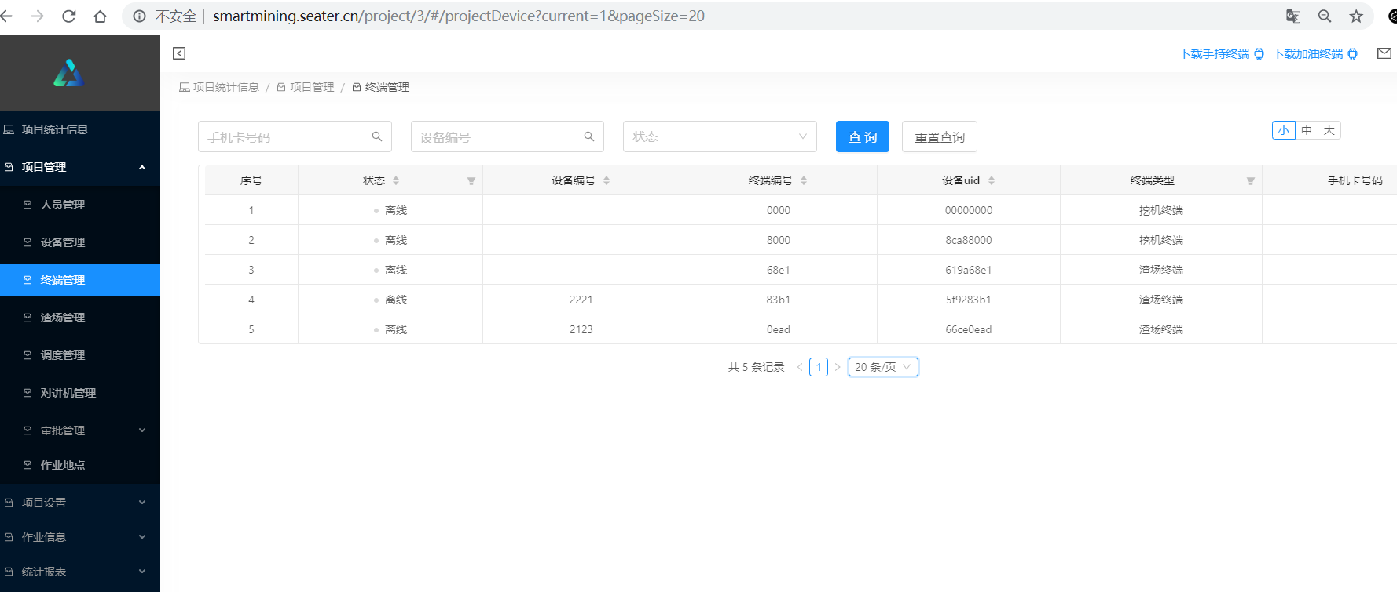

### 测试数据

|  |  |  |  |
| --- | --- | --- | --- |
| 账号 | super |  |  |
| 密码 | sytech123 |  |  |
| 项目 | 测试项目 | 项目id:3 |  |
| 角色 | 管理员 |  |  |
| 权限 | 所有权限 |  |  |

### 接口测试

相关页面



|  |  |  |  |  |  |  |
| --- | --- | --- | --- | --- | --- | --- |
| **接口(控件)\标准** | **正常** | **异常** | **备注** | **详细图片** | **意见** | **后期解决结果(填写更新完的version number ,最好带上截图)** |
| 查询列表 | ✔ |  |  |  |  |  |
| 控件和筛选功能正常 |  | ✔ |  |  | Bug | Issue <https://git.seater.cn/newescondida/webserver/issues/3> |

### 数据和数据完整性测试

|  |  |  |  |  |  |  |
| --- | --- | --- | --- | --- | --- | --- |
| **数据** | **期望值** | **结果值** | **详细图片** | **是否符合期望** | **备注** | **后期解决结果** |
| **查询列表** | **数据正常** | **数据正常** |  | **是** |  |  |
| **列表** | **筛选功能整成** | **设备编号筛选异常** |  | **否** |  |  |

### 功能测试(业务)

业务描述:

#### 业务流程:

|  |  |  |  |  |  |  |
| --- | --- | --- | --- | --- | --- | --- |
| **业务流程** | **是否完全通过** | **异常环节** | **备注** | **详细图片** | **意见** | **后期解决结果** |
|  |  |  |  |  |  |  |

## 渣场管理

### 主要涉及界面

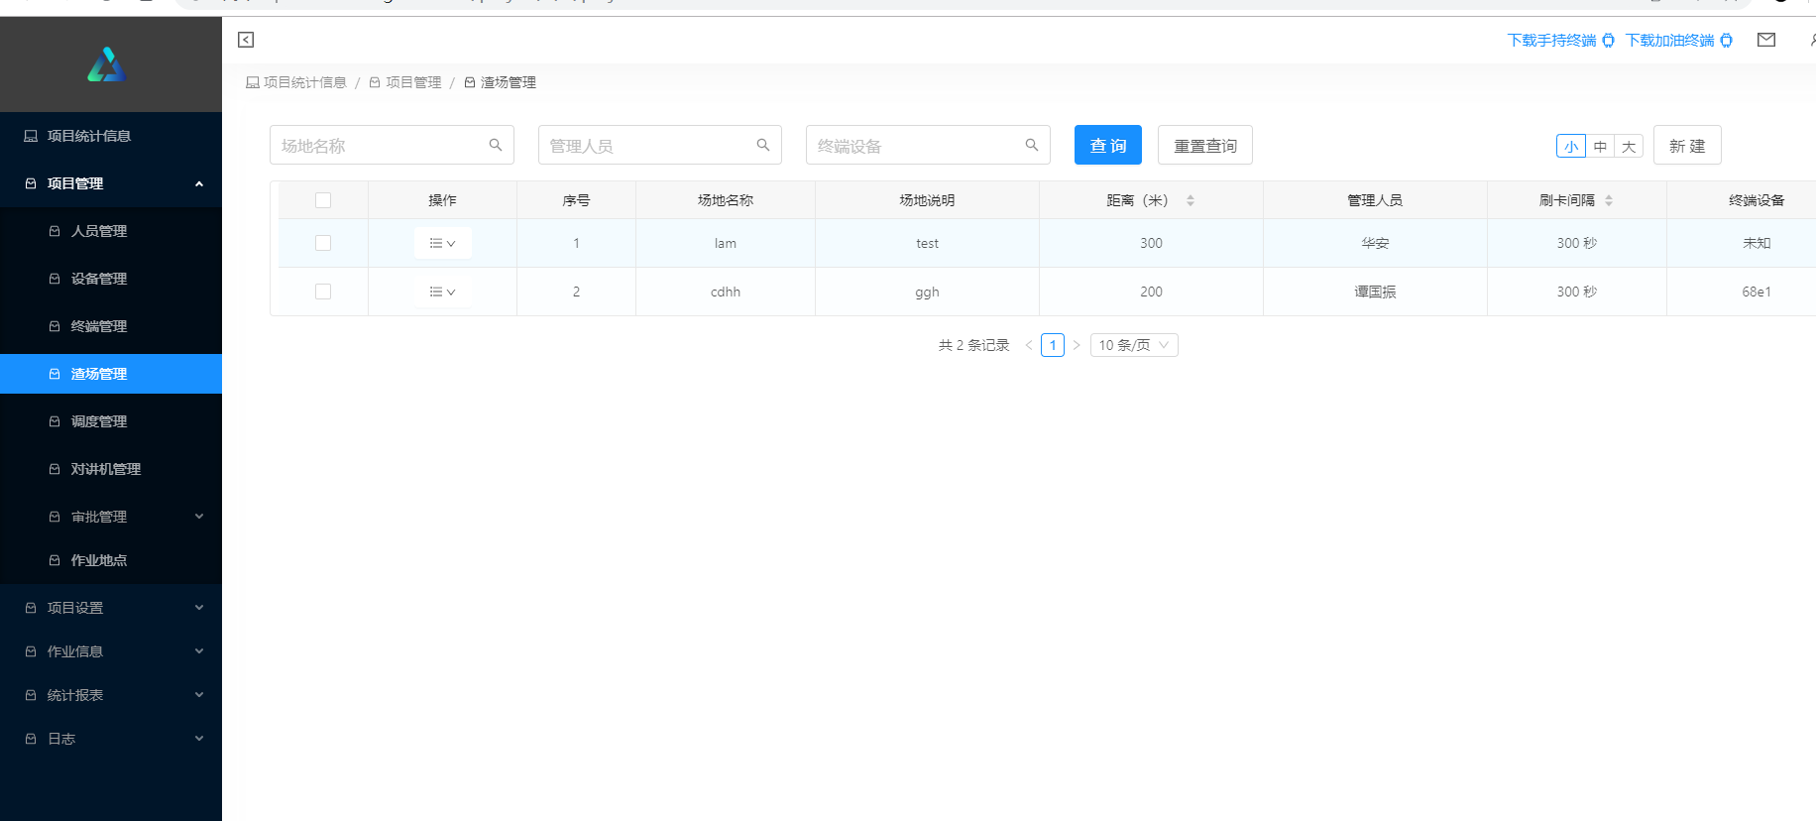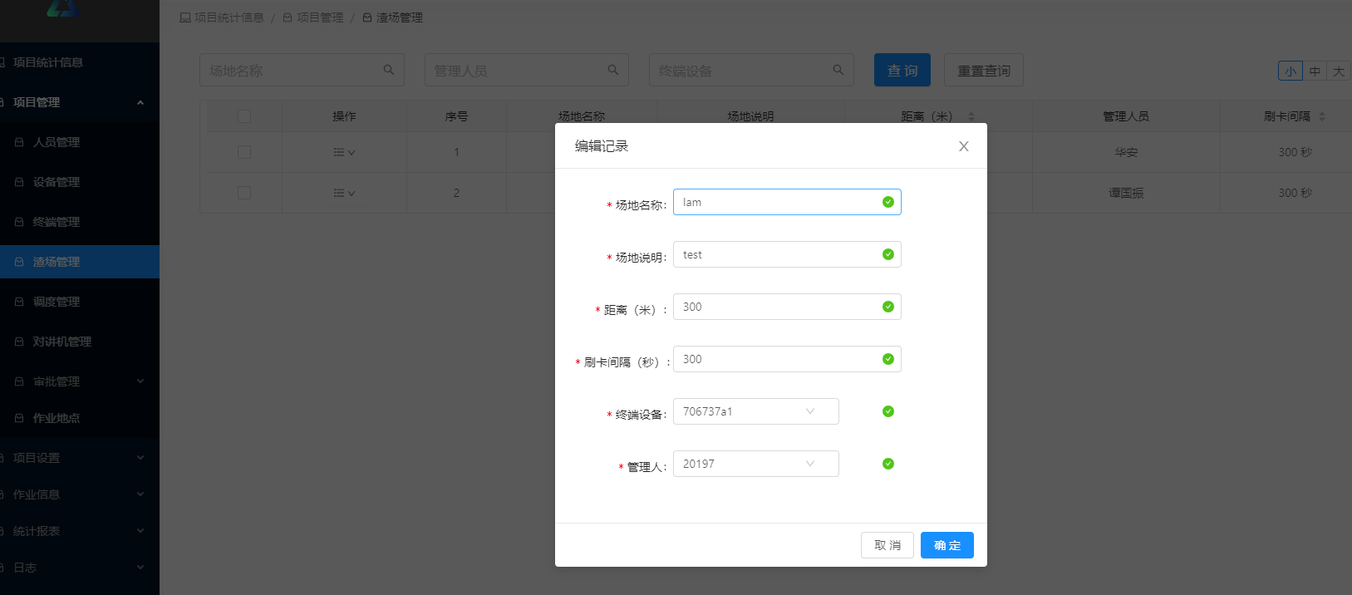

### 测试数据

|  |  |  |  |
| --- | --- | --- | --- |
| 账号 | super |  |  |
| 密码 | sytech123 |  |  |
| 项目 | 测试项目 | 项目id:3 |  |
| 角色 | 管理员 |  |  |
| 权限 | 所有权限 |  |  |

### 接口测试

相关页面





|  |  |  |  |  |  |  |
| --- | --- | --- | --- | --- | --- | --- |
| **接口(控件)\标准** | **正常** | **异常** | **备注** | **详细图片** | **意见** | **后期解决结果(填写更新完的version number ,最好带上截图)** |
| 查询列表 | ✔ |  |  |  |  |  |
| 删除渣场 | ✔ |  |  |  |  |  |
| 修改渣场 | ✔ |  |  |  |  |  |
| 新增渣场 | ✔ |  |  |  |  |  |
| 终端设备列表 | ✔ |  |  |  |  |  |
| 渣场管理员列表 | ✔ |  |  |  |  |  |

### 数据和数据完整性测试

|  |  |  |  |  |  |  |
| --- | --- | --- | --- | --- | --- | --- |
| **数据** | **期望值** | **结果值** | **详细图片** | **是否符合期望** | **备注** | **后期解决结果** |
| **查询列表** | **数据正常** | **数据正常** |  | **是** |  |  |
| 删除渣场 | **操作成功** | **操作成功** |  | **是** |  |  |
| 修改渣场 | **操作成功** | **操作成功** |  | **是** |  |  |
| 新增渣场 | **操作成功** | **操作成功** |  | **是** |  |  |
| 终端设备列表 | **数据正常** | **数据正常** |  | **是** |  |  |
| 渣场管理员列表 | **数据正常** | **数据正常** |  | **是** |  |  |

### 功能测试(业务)

业务描述:

绑定渣场终端

#### 业务流程:

1.可以修改绑定渣场终端

|  |  |  |  |  |  |  |
| --- | --- | --- | --- | --- | --- | --- |
| **业务流程** | **是否完全通过** | **异常环节** | **备注** | **详细图片** | **意见** | **后期解决结果** |
| 1 | 是 |  |  |  |  |  |

## 调度管理

### 主要涉及界面

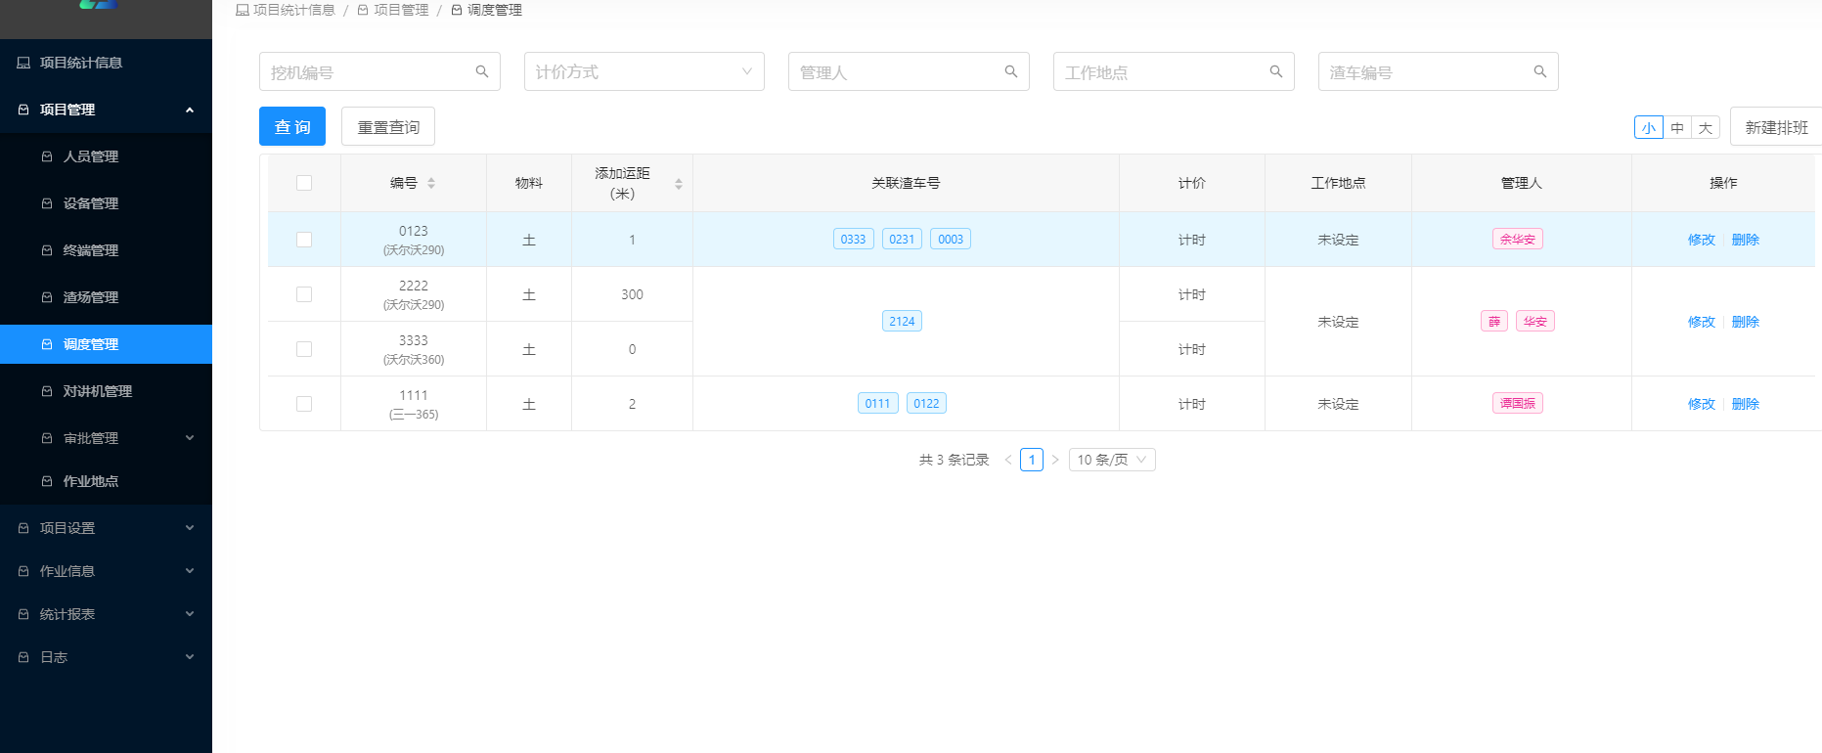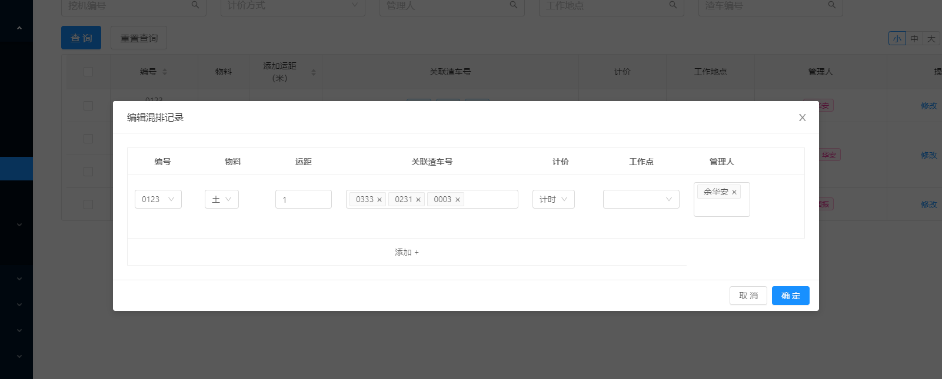

### 测试数据

|  |  |  |  |
| --- | --- | --- | --- |
| 账号 | super |  |  |
| 密码 | sytech123 |  |  |
| 项目 | 测试项目 | 项目id:3 |  |
| 角色 | 管理员 |  |  |
| 权限 | 所有权限 |  |  |

### 接口测试

相关页面





|  |  |  |  |  |  |  |
| --- | --- | --- | --- | --- | --- | --- |
| **接口(控件)\标准** | **正常** | **异常** | **备注** | **详细图片** | **意见** | **后期解决结果(填写更新完的version number ,最好带上截图)** |
| 查询列表 | ✔ |  |  |  |  |  |
| 修改 | ✔ |  |  |  |  |  |
| 保存 | ✔ |  |  |  |  |  |
| 删除 | ✔ |  |  |  |  |  |

### 数据和数据完整性测试

|  |  |  |  |  |  |  |
| --- | --- | --- | --- | --- | --- | --- |
| **数据** | **期望值** | **结果值** | **详细图片** | **是否符合期望** | **备注** | **后期解决结果** |
| **查询列表** | **数据正常** | **数据正常** |  | **是** |  |  |
| **修改调度** | **操作成功** | **操作成功** |  | **是** |  |  |
| **新增调度** | **操作成功** | **操作成功** |  | **是** |  |  |
| **删除调度** | **操作成功** | **操作成功** |  | **是** |  |  |

### 功能测试(业务)

业务描述:

挖机关联渣车、物料、组管理员

#### 业务流程:

1.挖机关联渣车、物料、组管理员

|  |  |  |  |  |  |  |
| --- | --- | --- | --- | --- | --- | --- |
| **业务流程** | **是否完全通过** | **异常环节** | **备注** | **详细图片** | **意见** | **后期解决结果** |
| 1 | 是 |  |  |  |  |  |

## 对讲机管理

## 审批管理

### 车辆审批

#### 主要涉及界面

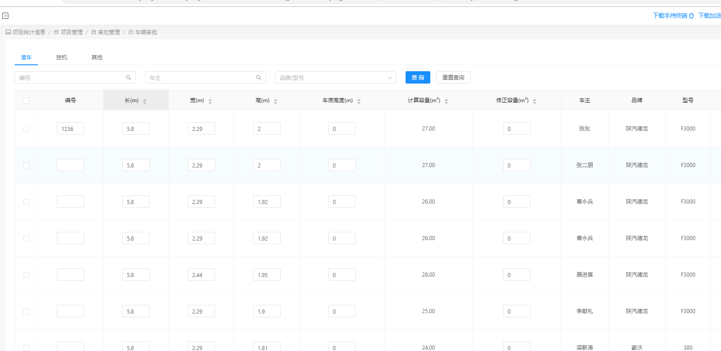

#### 测试数据

|  |  |  |  |
| --- | --- | --- | --- |
| 账号 | super |  |  |
| 密码 | sytech123 |  |  |
| 项目 | 测试项目 | 项目id:3 |  |
| 角色 | 管理员 |  |  |
| 权限 | 所有权限 |  |  |

#### 接口测试

相关页面



|  |  |  |  |  |  |  |
| --- | --- | --- | --- | --- | --- | --- |
| **接口(控件)\标准** | **正常** | **异常** | **备注** | **详细图片** | **意见** | **后期解决结果(填写更新完的version number ,最好带上截图)** |
| 查询列表 | ✔ |  |  |  |  |  |
| 批准 | ✔ |  |  |  |  |  |
| 拒绝 | ✔ |  |  |  |  |  |

#### 数据和数据完整性测试

|  |  |  |  |  |  |  |
| --- | --- | --- | --- | --- | --- | --- |
| **数据** | **期望值** | **结果值** | **详细图片** | **是否符合期望** | **备注** | **后期解决结果** |
| **查询列表** | **项目中的人员** | **项目中的人员** |  | **是** |  |  |
| 批准 | **操作成功** | **操作成功** |  | **是** |  |  |
| 拒绝 | **操作成功** | **操作成功** |  | **是** |  |  |

#### 功能测试(业务)

业务描述:

车主扫分享码,车辆加入项目

##### 业务流程:

1.项目端人员小程序出示分享码,车主扫码加入

2.项目端生成审批消息数据,批准/拒绝 车辆加入项目

|  |  |  |  |  |  |  |
| --- | --- | --- | --- | --- | --- | --- |
| **业务流程** | **是否完全通过** | **异常环节** | **备注** | **详细图片** | **意见** | **后期解决结果** |
| 1 | 是 |  |  |  |  |  |
| 2 | 是 |  |  |  |  |  |

### 人员审批

#### 主要涉及界面

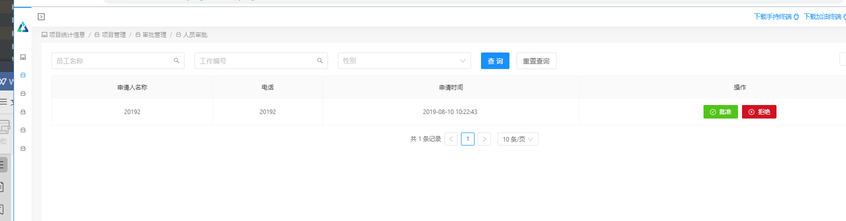

#### 测试数据

|  |  |  |  |
| --- | --- | --- | --- |
| 账号 | super |  |  |
| 密码 | sytech123 |  |  |
| 项目 | 测试项目 | 项目id:3 |  |
| 角色 | 管理员 |  |  |
| 权限 | 所有权限 |  |  |

#### 接口测试

相关页面



|  |  |  |  |  |  |  |
| --- | --- | --- | --- | --- | --- | --- |
| **接口(控件)\标准** | **正常** | **异常** | **备注** | **详细图片** | **意见** | **后期解决结果(填写更新完的version number ,最好带上截图)** |
| 查询列表 | ✔ |  |  |  |  |  |
| 批准 | ✔ |  |  |  |  |  |
| 拒绝 | ✔ |  |  |  |  |  |

#### 数据和数据完整性测试

|  |  |  |  |  |  |  |
| --- | --- | --- | --- | --- | --- | --- |
| **数据** | **期望值** | **结果值** | **详细图片** | **是否符合期望** | **备注** | **后期解决结果** |
| **查询列表** | **数据正确** | **数据正确** |  | **是** |  |  |
| **批准** | **操作成功** | **操作成功** |  | **是** |  |  |
| **拒绝** | **操作成功** | **操作成功** |  | **是** |  |  |

#### 功能测试(业务)

业务描述:

项目人员出示分享码,想要加入项目的人扫码加入

##### 业务流程:

1

项目方人员出示分享码

人员扫码加入项目(目前仅支持加入类型为为项目方员工),提示操作成功

后台生成审批消息

确认 / 拒绝人员加入项目

|  |  |  |  |  |  |  |
| --- | --- | --- | --- | --- | --- | --- |
| **业务流程** | **是否完全通过** | **异常环节** | **备注** | **详细图片** | **意见** | **后期解决结果** |
| 1 | 是 |  |  |  |  |  |

## 作业地点

### 主要涉及界面

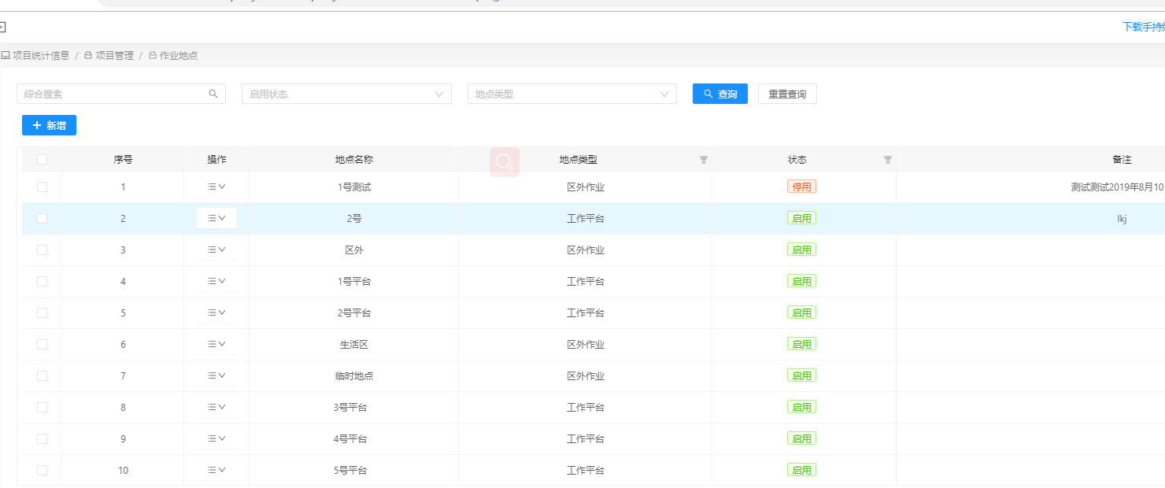

### 测试数据

|  |  |  |  |
| --- | --- | --- | --- |
| 账号 | super |  |  |
| 密码 | sytech123 |  |  |
| 项目 | 测试项目 | 项目id:3 |  |
| 角色 | 管理员 |  |  |
| 权限 | 所有权限 |  |  |

### 接口测试

相关页面

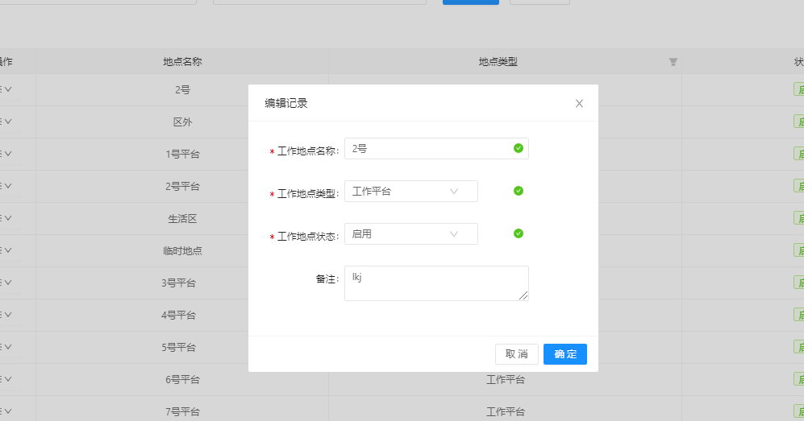

|  |  |  |  |  |  |  |
| --- | --- | --- | --- | --- | --- | --- |
| **接口(控件)\标准** | **正常** | **异常** | **备注** | **详细图片** | **意见** | **后期解决结果(填写更新完的version number ,最好带上截图)** |
| 查询列表 | ✔ |  |  |  |  |  |
| 删除 | ✔ |  |  |  |  |  |
| 修改 | ✔ |  |  |  |  |  |
| 启用 | ✔ |  |  |  |  |  |
| 停用 | ✔ |  |  |  |  |  |

### 数据和数据完整性测试

|  |  |  |  |  |  |  |
| --- | --- | --- | --- | --- | --- | --- |
| **数据** | **期望值** | **结果值** | **详细图片** | **是否符合期望** | **备注** | **后期解决结果** |
| **查询列表** | **数据正常** | **分页出错** |  | **否** | **已发issue** <https://git.seater.cn/newescondida/webmanage/issues/35> |  |
| **修改** | **操作成功** | **操作成功** |  | **是** |  |  |
| **启用** | **操作成功** | **操作成功** |  | **是** |  |  |
| **停用** | **操作成功** | **操作成功** |  | **是** |  |  |

### 功能测试(业务)

业务描述:

#### 业务流程:

|  |  |  |  |  |  |  |
| --- | --- | --- | --- | --- | --- | --- |
| **业务流程** | **是否完全通过** | **异常环节** | **备注** | **详细图片** | **意见** | **后期解决结果** |
|  |  |  |  |  |  |  |